**GESTÃO RURAL: UM ESTUDO DE CASO SOBRE A OSM (ORGANIZAÇÃO, SISTEMAS E MÉTODOS) EM UMA PROPRIEDADE RURAL**

Mariéli Naumann[1]

Martin Gabriel Wandscher Centa[2]

Lauri Aloísio Heckler[3]

**RESUMO**

O artigo desenvolveu-se através de um estudo de caso sobre a OSM (Organização, Sistemas e Métodos) em uma propriedade rural de Cândido Godói/RS. Buscou-se identificar como as ferramentas da OSM (Organização, Sistemas e Métodos) podem contribuir para melhorar a eficiência dos trabalhos realizados no ramo rural. Para alcançar esse resultado desenvolveu-se o objetivo geral de analisar as ferramentas da OSM (Organização, Sistemas e Métodos) que podem contribuir para melhorar a gestão da pequena propriedade rural e, os objetivos específicos, identificar as ferramentas utilizadas na propriedade rural em estudo; pesquisar quais são as ferramentas que se enquadram e contribuem para uma pequena propriedade rural; propor a utilização das ferramentas mais adequadas para a propriedade estudada. O estudo traz a importância do conhecimento sobre a Organização, Sistemas e Métodos para aplicação na atividade rural, propondo mais praticidade e, consequentemente, contribuindo para as execuções das atividades se tornarem mais eficientes no dia a dia. O referencial teórico traz aspectos sobre a administração rural, ferramentas de OSM (Organização, Sistemas e Métodos) e a aplicação das ferramentas no ramo rural. A categorização da pesquisa em relação à natureza foi classificada como teórica, o tratamento dos dados realizou-se de forma qualitativa, a pesquisa classificou-se como explicativa e a conduta em relação aos dados foi através de um estudo de caso. Diante disso, concluiu-se que é necessário implementar, continuar e aprimorar aspectos relacionados ao *layout*, registro de atividades e fluxograma, visando o aumento da produtividade da propriedade.

Palavras-chave: Agricultura; Ferramentas; Eficiência.

**ABSTRACT**

The article was developed through a case study on OSM (Organization, Systems and Methods) in a rural property in Cândido Godói/RS. The aim was to identify how OSM (Organization, Systems and Methods) tools can contribute to improving the efficiency of work carried out in the rural sector. To achieve this result, the general objective was to analyze the OSM (Organization, Systems and Methods) tools that can contribute to improving the management of small rural properties and, the specific objectives, to identify the tools used in the rural property under study; to research which tools fit and contribute to a small rural property; to propose the use of the most appropriate tools for the property studied. The study brings the importance of knowledge about Organization, Systems and Methods for application in rural activity, proposing more practicality and, consequently, contributing to the execution of activities becoming more efficient on a daily basis. The theoretical framework brings aspects of rural administration, OSM (Organization, Systems and Methods) tools and the application of tools in the rural sector. The research categorization in relation to its nature was classified as theoretical, the data treatment was carried out in a qualitative way, the research was classified as explanatory and the conduct in relation to the data was through a case study. In view of this, it was concluded that it is necessary to implement, continue and improve aspects related to the layout, activity record and flowchart, aiming at increasing the productivity of the property.

Keywords: Agriculture; Tools; Efficiency.

Introdução

A pesquisa foi realizada através de um estudo de caso sobre a OSM (Organização, Sistemas e Métodos) em uma propriedade rural. Através disso, o tema ficou delimitado como: “Gestão Rural: um estudo de caso sobre a OSM (Organização, Sistemas e Métodos) em uma propriedade rural de Cândido Godói/RS”. A problematização da pesquisa buscou identificar como essas ferramentas podem contribuir para melhorar a eficiência das atividades da propriedade.

A OSM (Organização, Sistemas e Métodos) no ramo rural se torna essencial para que aconteça o estabelecimento adequado das tarefas que devem ser realizadas por cada pessoa, a definição mais eficaz do *layout* da propriedade, tornando os processos operacionais mais ágeis e também a implementação de fluxogramas das atividades e processos e registro de atividades.

Para conseguir alcançar o tema proposto, estabeleceu-se como objetivo geral, analisar as ferramentas da OSM (Organização, Sistemas e Métodos) que podem contribuir para melhorar a gestão da pequena propriedade rural. E os objetivos específicos, identificar ferramentas de Organização, Sistemas e Métodos utilizadas na propriedade rural em estudo; pesquisar quais são as ferramentas que se enquadram e contribuem para uma pequena propriedade rural do interior de Cândido Godói/RS; propor a utilização das ferramentas mais adequadas para a propriedade estudada.

Para a realização da análise, a categorização da pesquisa em relação a natureza foi bibliográfica, onde os dados foram coletados através de teorias das ferramentas de OSM (Organização, Sistemas e Métodos) estudadas por autores como Medeiros, Chiavenato, Carreira, Cruz, Oliveira e Neumann. Quanto ao tratamento dos dados, a pesquisa foi qualitativa, onde os resultados foram apresentados com descrições verbais. A geração de dados foi realizada através de uma documentação direta, o levantamento dos dados foi realizado na propriedade rural através de uma observação direta intensiva, utilizando técnicas de observação do que está sendo feito na propriedade. A abordagem utilizada nesta pesquisa foi o método dedutivo, que parte das teorias e conhecimentos já existentes.

Para que os objetivos fossem alcançados e para a construção da conclusão, o artigo se dividiu em referencial teórico, que compreende a administração rural, as ferramentas de OSM (Organização, Sistemas e Métodos) e a aplicação dessas ferramentas no ramo rural, e na metodologia, que compreende a categorização da pesquisa, geração de dados, análise e interpretação desses dados, apresentação da propriedade e o estudo de caso.

**1 REFERENCIAL TEÓRICO**

No referencial teórico, foi possível buscar conceitos já estabelecidos sobre o tema. Diante disso, os seguintes temas estão abordados: aspectos sobre a administração rural; ferramentas de OSM (Organização, Sistemas e Métodos); e a aplicação das ferramentas no ramo rural.

1.1 ADMINISTRAÇÃO RURAL

Inicialmente, para compreender o que é e como funciona a administração rural, deve-se assimilar com a função da administração. De acordo com Chiavenato, podemos atribuir à administração a função de:

[...] conduzir adequadamente uma atividade organizada capaz de criar e produzir resultados. Isso tanto pode significar produzir cada vez mais com cada vez menos quanto agregar mais valor a toda a cadeia produtiva, ou, ainda, planejar, organizar e dirigir a organização de forma rentável e sustentável ao longo do tempo (Chiavenato, 2021, p. 1).

Com o conceito geral de administração, é possível fazer uma relação com o ramo rural. Conforme Sygma Sistemas, a administração rural é um ramo da ciência que estuda como tomar decisões corretas, isso em relação a recursos disponíveis, como: dinheiro e capital humano (quadro de funcionários). O gerenciamento desses aspectos, na verdade, faz parte da administração, no geral. A diferença é que, aqui, a administração fica voltada para o [agronegócio e para a agropecuária](https://www.sygmasistemas.com.br/agropecuaria-e-agronegocio/) (Sygma Sistemas, 2022).

De acordo com a Ilustração 1, para que a administração rural aconteça de forma adequada, é importante seguir os 4 pilares fundamentais do processo administrativo: planejamento, organização, direção e controle.

Ilustração 1: O processo administrativo

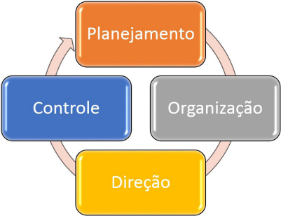

Fonte: Medeiros (2019, p. 109)

No primeiro momento, a propriedade deve pensar sobre tudo que poderá influenciar na sua trajetória e também o que ela deseja alcançar com o seu trabalho, deixando bem definida qual a sua missão, visão e valores, para conseguir atingir o sucesso em sua caminhada. Para Medeiros, “[...] o primeiro passo para o sucesso de uma empresa é que ela precisa se conhecer. Além disso, precisa conhecer o ambiente onde ela está inserida e ter clareza dos seus objetivos” (Medeiros, 2019, p. 110).

Com a elaboração da missão, visão e valores, a propriedade consegue ter mais clareza para começar a desenvolver o seu planejamento. Dando ênfase em três horizontes, o planejamento estratégico, planejamento tático e planejamento operacional.

No planejamento estratégico acontece a definição das estratégias de longo prazo, em um período de 5 a 10 anos, essas estratégias não devem ser apresentadas de forma muito aprofundada e nem com um horizonte muito específico. Medeiros conceitua esse planejamento como:

[...] o primeiro é o longo prazo, em que são estabelecidas as principais estratégias da empresa. Por isso mesmo esse planejamento é chamado de estratégico. Nessa etapa, são abordados os aspectos mais abrangentes da companhia e são definidas as suas linhas principais de atuação, assim como seus objetivos e metas de longo prazo (Medeiros, 2019, p. 111).

O planejamento tático já possui um foco no médio prazo, período de 1 a 3 anos, deve ser definido e dividido entre as áreas da propriedade, realizando uma ponte entre o estratégico e o operacional, ele é responsável por:

[...] criar metas e condições para que os objetivos estabelecidos no planejamento estratégico sejam atingidos. Por se tratar de um planejamento mais específico, as decisões devem ser tomadas por pessoas que ocupam cargos da média administração, o nível entre a alta direção e o operacional (Cruz, 2017, p. 79).

Por fim, o planejamento operacional é voltado para o curto prazo, período de 3 a 6 meses, e é separado por setores. Para Oliveira, ele é “[...] a formalização, principalmente através de documentos escritos, das metodologias de desenvolvimento e implementação de resultados específicos a serem alcançados pelas áreas funcionais da empresa” (Oliveira, 2023, p. 19).

Após a realização do planejamento, a propriedade deve focar na organização. Para Medeiros, “[...] o processo de organização deve ser conduzido de forma contínua, realizando ajustes sempre que necessário. A empresa deve ter sempre em mente que sua organização tem como objetivo fundamental alcançar as metas definidas no planejamento” (Medeiros, 2019, p. 113).

Quando a propriedade está alinhada para buscar alcançar as metas definidas, é preciso atentar-se a direção, que é a preparação das pessoas para realizar o que se deseja. A direção é a função administrativa:

[...] que envolve o uso de influência para ativar e motivar as pessoas a alcançar os objetivos organizacionais. Ela envolve relacionamento, interação, influenciação, liderança, comunicação e motivação das pessoas para que desempenhem as tarefas essenciais ao negócio. A direção representa, portanto, o processo de influenciar e orientar as atividades relacionadas às tarefas dos diversos membros da equipe ou da organização, como um todo (Chiavenato, 2021, p. 10).

Por fim, para que todo esse processo aconteça de forma eficiente e traga bons resultados para a propriedade, é preciso realizar o controle das operações que estão sendo realizadas para alcançar os objetivos propostos. Desta forma, para Medeiros, “[...] a função primordial do controle é detectar os desvios antes que eles assumam uma proporção que traga prejuízos à empresa. A função de quem exerce o controle não é atribuir culpa, mas identificar as causas de problemas e corrigi-los” (Medeiros, 2019, p. 116).

Ainda, para uma boa administração rural podemos seguir um plano sobre a análise *SWOT*, que contribuirá para elaborar um planejamento estratégico e apresentar qualidades que deixam a propriedade mais competitiva em relação aos concorrentes.

A análise SWOT consiste na avaliação de fatores internos (pontos fortes e fracos) e externos (ameaças e oportunidades), como concorrência, economia e tecnologia. Essa avaliação possibilita uma conclusão mais embasada sobre as consequências da estratégia adotada, e sua posição perante o ambiente em que se encontra (Abdala, 2019, p. 87).

Na Ilustração 2, podemos observar uma representação de como pode ser realizada a divisão dessa análise, fazendo com que seja necessário observar cada um dos aspectos que ela engloba.

Ilustração 2: Análise *SWOT*

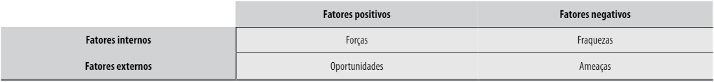

Fonte: Abdala (2019, p. 87)

Na análise interna, de acordo com Abdala, “[...] a empresa deve buscar identificar quais os fatores são essenciais para o seu sucesso no mercado e quais são os mais deficientes” (Abdala, 2019, p. 87).

Os fatores internos, em uma propriedade rural, podem ser: mão de obra, estrutura, restrição ambiental e localização da propriedade. Esses fatores podem ser pontos fortes ou fracos dentro da propriedade, é necessário observar se eles estão trazendo vantagens ou desvantagens e realizar possíveis adaptações para proporcionar mais eficiência no trabalho do dia a dia.

E no ambiente externo, deve acontecer a “[...] avaliação das oportunidades e ameaças, fatores que não podem ser controlados pela empresa, mas que a empresa deve saber lidar com a forma como eles influenciam em seu negócio” (Abdala, 2019, p. 87).

Nestes fatores, para o ambiente rural, estão inclusos: fatores econômicos, sociais, políticos, culturais, demográficos, tecnológicos e climáticos. O gestor rural não possui controle sobre eles, mas deve saber quais estratégias adotar quando acontece uma influência deles na propriedade.

Podemos concluir que, na maioria das propriedades rurais, o gestor e trabalhador são os mesmos para todas as áreas, ou seja, o próprio agricultor que realiza toda a parte da gestão e também as tarefas do dia a dia. Mesmo que isso aconteça, para obter maior eficiência e rentabilidade no trabalho, ele deve ter conhecimento sobre o processo administrativo e da análise *SWOT*.

1.2 FERRAMENTAS DE OSM (ORGANIZAÇÃO, SISTEMAS E MÉTODOS)

A Organização, Sistemas e Métodos é responsável por auxiliar na otimização e estruturação dos processos que são necessários para o funcionamento adequado de uma organização. De acordo com Oliveira, a OSM (Organização, Sistemas e Métodos) tem a função de dar suporte, estruturar e organizar todos os processos de uma empresa, objetivando reduzir tempo e custos para a realização de atividades (Oliveira, 2013).

A Organização consiste em utilizar os recursos disponíveis de forma a conseguir efetuar todas as tarefas necessárias. Para que os objetivos sejam alcançados, a empresa deve apresentar uma organização clara e definida, que seja de fácil compreensão por todos que trabalham na empresa.

Primeiramente, é preciso definir a estrutura organizacional, para que a empresa tenha bem dividida e organizada cada atividade que precisa ser executada e para alocar essas atividades para os funcionários que possuem as capacitações necessárias para aquela tarefa.

Planos, objetivos e metas são estabelecidos, processos desenhados, cargos criados, recursos organizados, controles estabelecidos, matéria-prima comprada, ordens de produção transmitidas, vendas realizadas, produtos distribuídos aos clientes, receitas e despesas realizadas. O processo é organizado para que cada funcionário o execute utilizando o seu perfil profissional e psicológico (Carreira, 2012, p. 257).

Após ser definida a estrutura organizacional da empresa, é importante realizar a departamentalização da forma mais coerente. De acordo com Carreira, esse processo consiste em criar um departamento onde existe uma combinação dos recursos humanos, financeiros, materiais e tecnológicos, a união desses recursos busca realizar as atividades necessárias para alcançar os objetivos que foram propostos (Carreira, 2012).

Ainda, Cruz traz que para acontecer essa departamentalização de forma correta, é preciso observar os objetivos de agregação, controle, coordenação, enquadramento e processos.

Agregação: colocar os especialistas numa mesma unidade de trabalho a fim de possibilitar a troca de experiências e, consequentemente, maiores índices de produtividade e qualidade; Controle: as atividades devem ser agrupadas de forma que possam ser facilmente supervisionadas; Coordenação: obter unidade de ação agrupando atividades correlatas e de objetivos comuns em uma mesma unidade organizacional; Enquadramento: as atividades devem ser agrupadas em unidades, de acordo com suas características; Processos: organizar as atividades buscando agrupá-las dentro de unidades cujos objetivos sejam comuns e que atendam a clientes determinados (Cruz, 2021, p. 41).

Durante todo esse processo pode acontecer a delegação, centralização e descentralização. Esses conceitos são formas que a empresa pode escolher para que sejam tomadas as decisões necessárias para o bom funcionamento do negócio.

A delegação pode ser entendida como o processo onde uma pessoa que possui autoridade na empresa, passa suas responsabilidades para outra pessoa da organização executar. Para Oliveira, “delegação é o processo de transferência de determinado nível de autoridade de um chefe para seu subordinado, criando o correspondente compromisso pela execução da tarefa delegada” (Oliveira, 2013, p. 193).

A centralização consiste em um modelo de gestão onde todas as tomadas de decisão são feitas pela diretoria da empresa. De acordo com Oliveira, esse modelo pode trazer benefícios como: menor número de níveis hierárquicos; melhor uso dos recursos humanos, materiais, equipamentos, tecnológicos e financeiros; melhor possibilidade de interação no processo de planejamento, controle e avaliação; maior uniformidade em termos de processos técnicos e administrativos; decisões, principalmente as estratégicas, mais rápidas; e maior segurança nas informações (Oliveira, 2013).

Já a descentralização consiste em um modelo de gestão onde as tomadas de decisão acontecem por diferentes equipes, unidades ou departamentos. Para Oliveira, “descentralização é a menor concentração do poder decisório na alta administração da empresa, sendo, portanto, mais distribuído por seus diversos níveis hierárquicos” (Oliveira, 2013, p. 201).

Em relação aos Sistemas, eles contribuem para que ocorra um fluxo de trabalho mais eficiente e ágil entre todas as equipes da organização, ajudando a obter os resultados desejados pela empresa. Para Oliveira, “Sistema é um conjunto de partes interagentes e interdependentes que, conjuntamente, formam um todo unitário com determinado objetivo e efetuam função específica” (Oliveira, 2013, p. 6).

Na Ilustração 3, podemos analisar todos os componentes que envolvem um sistema, esses componentes devem sempre trabalhar de forma conjunta, para que o processo se torne rentável para a organização.

Ilustração 3: Componentes de um sistema

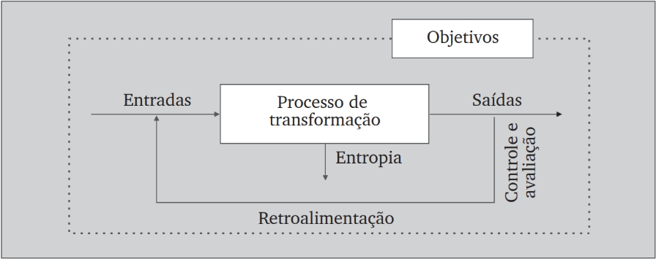

Fonte: Oliveira (2013, p. 8)

Para que seja implementado o sistema mais adequado para cada organização, primeiramente é preciso fazer o desenho do sistema, que consiste em projetar o sistema e analisar tudo que ele poderá ajudar ou prejudicar. Para Ballestero-Alvarez, “[...] durante o desenvolvimento do desenho do sistema deve-se ter em mente o impacto total que o sistema irá provocar na organização. Assim, um desenho de sistema realmente integrado deverá contemplar as funções que executará, tanto com procedimentos como com programas” (Ballestero-Alvarez, 2015, p. 49).

Depois acontece o desenvolvimento do sistema, que é a produção do sistema que foi classificado como o mais vantajoso para o desenvolvimento do trabalho da organização.

A finalidade básica desta fase é produzir efetivamente o sistema que foi definido e desenhado na fase anterior. Durante esta fase os subsistemas serão desenvolvidos individualmente em termos de programas e procedimentos; observe-se que não se pode, em momento algum, esquecer as inter-relações e interligações entre cada um deles, preparando-os para a implantação final (Ballestero-Alvarez, 2015, p. 88).

Por fim, acontece a implantação do sistema, onde ele é colocado em prática para ver se realmente se adapta na organização e para fazer possíveis alterações que se façam necessárias. Para Ballestero-Alvarez, “A implantação é o processo em que ocorre a colocação em funcionamento efetivo e prático do sistema desenvolvido. Aqui está incluído o processo de treinamento, reciclagem operacional, verificação de equipamentos” (Ballestero-Alvarez, 2015, p. 106).

Os Métodos são basicamente as formas como serão realizadas as atividades necessárias. Conforme Meu Artigo, por métodos entende-se que é um conjunto de ações realizadas por uma pessoa de forma pré-determinada, direcionada em relação ao exercício de uma tarefa (Meu Artigo, 2018).

Na Ilustração 4, podemos observar as fases para a escolha dos métodos mais adequados para cada organização, a realização de cada fase é muito importante para que sejam selecionados os métodos mais eficientes.

Ilustração 4: Fases da metodologia de levantamento, análise, desenvolvimento e implementação de métodos

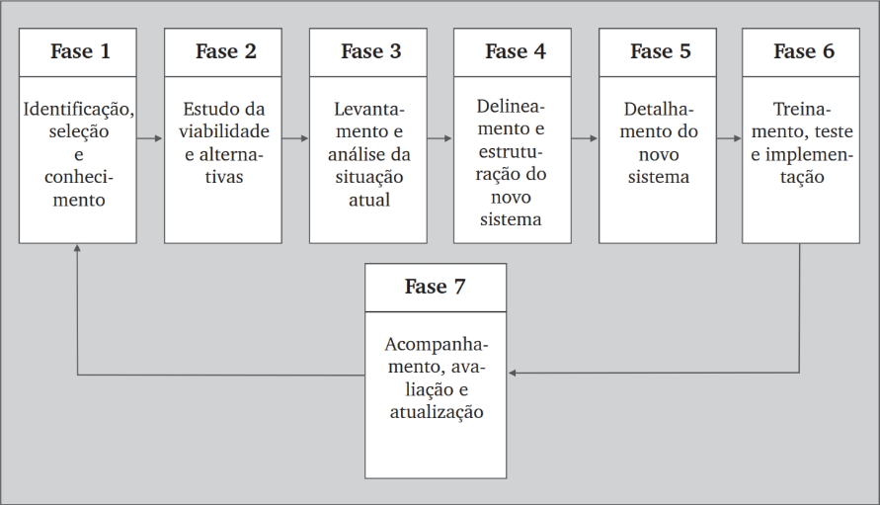

Fonte: Oliveira (2013, p. 229)

Na fase 1 é preciso identificar os métodos existentes, entre eles selecionar os que mais se enquadram na empresa e adquirir o máximo de conhecimento possível sobre eles. Na fase 2, se faz necessário a realização de um estudo de viabilidade sobre os métodos e o apontamento das alternativas que aquele modelo permite, deixando mais claro quais métodos irão se enquadrar melhor na organização. De acordo com Oliveira, o objetivo da fase 2 é “[...] elaborar um relatório indicador dos possíveis meios de desenvolver o sistema, definindo os custos e os benefícios de cada alternativa” (Oliveira, 2013, p. 233).

Na fase 3 acontece o levantamento e análise da situação atual, que consiste em um olhar para observar como está a situação da empresa e o que ela necessita para melhorar, fazendo com que seja escolhido o método mais conveniente. Na fase 4 acontece a definição do que foi escolhido, tendo como objetivo “[...] conceituar e definir o sistema que será implantado, estabelecer clara e adequadamente as políticas em que se baseará o sistema e a organização necessária para operá-lo” (Oliveira, 2013, p. 248).

Na fase 5, acontece o detalhamento do sistema escolhido, trazendo o máximo de informações sobre aquele modelo, fazendo com que ele seja implantado da melhor maneira possível. Na fase 6, é realizado o treinamento dos funcionários que serão atingidos por essa nova mudança e, após os colaboradores estarem aptos para utilizar o novo sistema é feita a implementação dele.

Por fim, na fase 7, é feito o acompanhamento de como está a adaptação desse novo modelo, avaliando os resultados que estão sendo atingidos e fazendo atualizações se necessário. Em relação aos resultados, Oliveira traz que “o analista deve comparar os resultados alcançados com os anteriormente previstos, sendo que as variações significativas devem ser investigadas, visando determinar as causas” (Oliveira, 2013, p. 256).

Seguindo todas essas técnicas de OSM (Organização, Sistemas e Métodos), as empresas conseguem instituir as melhores práticas para otimizar os desempenhos, moldar as organizações das equipes, mapear os fluxos de operação, distribuir corretamente os recursos e alinhar todos os procedimentos, para que seja realizado um trabalho mais ágil e eficiente.

1.3 APLICAÇÃO DAS FERRAMENTAS DE OSM (ORGANIZAÇÃO, SISTEMAS E MÉTODOS) NO RAMO RURAL

As atividades agropecuárias são de extrema importância para a manutenção de toda a cadeia que envolve a sobrevivência da população. De acordo com Araújo, “[...] qualquer referência à “agricultura” relacionava-se a todo o conjunto de atividades desenvolvidas no meio rural, das mais simples às mais complexas [...]” (Araújo, 2022, p. 3). O desenvolvimento dessas atividades é essencial para que aconteça o abastecimento de alimentos para a população e também para o ganho de capital dos produtores que realizam esses serviços.

Atualmente, a produção agropecuária vem crescendo e se desenvolvendo cada vez mais, trazendo grandes impactos positivos para a economia brasileira. Conforme o Cepea, considerando o desempenho da economia brasileira como um todo, o PIB (Produto Interno Bruto) do agronegócio corresponde a 23,8% do PIB do Brasil (Cepea, 2024).

Em relação ao município onde se encontra a propriedade a ser estudada, que é Cândido Godói/RS, as atividades agropecuárias representam grande parte da economia de todo o município. Conforme Caravela, o PIB (Produto Interno Bruto) da cidade é de cerca de R$ 358,4 milhões de reais, sendo que 43,6% do valor adicionado advém da agropecuária (Caravela, 2024).

Para que aconteça a manutenção adequada das propriedades rurais é importante que ocorra a administração adequada do negócio, buscando sempre as melhores formas de realizar as tarefas, fazendo com que sejam alcançados os resultados de forma mais eficiente. Com o objetivo de contribuir na parte da administração é necessário levar em consideração as ferramentas de OSM (Organização, Sistemas e Métodos) que podem auxiliar nesse processo.

A OSM (Organização, Sistemas e Métodos) no ramo rural se torna essencial para que aconteça o estabelecimento adequado das tarefas que devem ser realizadas por cada pessoa, a definição mais eficaz do *layout* da propriedade, tornando os processos operacionais mais ágeis e também a implementação de fluxogramas e registro de atividades. O Agro Planning, traz que nas empresas do agronegócio e nas propriedades rurais, é possível aplicar técnicas de OSM de modo que sejam introduzidos meios de trabalho mais eficazes, melhorando a produtividade e o resultado final em qualquer segmento (Agro Planning, 2018).

Realizar um planejamento de *layout* contribui para construir uma melhor organização de todos os elementos que envolvem as atividades agropecuárias, buscando um fluxo mais eficiente no momento de realizar as tarefas. Para Neumann, o *layout* “[...] estabelece as posições específicas de cada máquina, equipamento, insumos e serviços de apoio” (Neumann, 2015, p. 207).

Desta forma, levando para o ramo rural, o *layout* consiste em planejar como vai ser feita a distribuição dos equipamentos agrícolas, insumos, a separação dos galpões que abrigam animais e dos que são utilizados para armazenagem dos equipamentos e insumos.

De acordo com Neumann, a elaboração do projeto de *layout* deve seguir algumas etapas. Primeiramente, é necessário fazer o planejamento do projeto, onde são definidos os aspectos básicos utilizando um modelo como referência. Depois acontece o projeto informacional, que busca o levantamento e análise de todas as informações necessárias para realizar o projeto. Em seguida vem o projeto conceitual, onde serão definidas e escolhidas as alternativas que mais se enquadram. Logo após, vem o projeto detalhado, que consiste em detalhar a alternativa que foi escolhida. E, por fim, acontece a execução e liberação, colocando em prática o projeto de *layout* que foi criado (Neumann, 2015).

Após a implementação de um *layout* em uma propriedade rural, se espera que as atividades sejam realizadas de forma mais ágil, trazendo mais produtividade e lucratividade, que não aconteçam acidentes de trabalho decorrentes da desorganização dos materiais e que se tenha um controle melhor sobre os insumos que estão em falta.

Também é importante a realização de um fluxograma, onde será realizado um mapeamento das atividades que precisam ser realizadas, trazendo todas as informações relevantes para que ela seja executada. Para Carreira, “o fluxograma é um instrumento de trabalho utilizado pelo administrador para representar graficamente os processos operacionais de uma empresa, visando à propriedade do conhecimento, a sua racionalização, ao seu monitoramento [...]” (Carreira, 2012, p. 101).

Essa ferramenta pode auxiliar na elaboração dos processos para executar uma atividade, buscando detalhar os passos para que a execução seja realizada da maneira mais adequada.

O objetivo principal do fluxograma é descrever o fluxo, seja manual ou mecanizado, especificando os suportes (documento, papel, disco, formulário ou qualquer outro) que sejam usados para os dados e as informações. Em sua confecção, são usados símbolos convencionados, que permitem poucas variações. Apresenta como principal característica ser claro e objetivo, sendo o mais utilizado de todos os instrumentos e ferramentas à disposição do analista, embora poucos profissionais o empreguem de forma pura (Ballestero-Alvarez, 2015, p. 236).

De acordo com Oliveira, o fluxograma pode ser realizado de três maneiras. A primeira seria o fluxograma vertical, onde é feita a representação de rotinas simples, ele é elaborado em colunas verticais, a primeira traz os símbolos convencionais; em outra é colocada a descrição do método atual e, por último, uma coluna em que consta o profissional ou unidade organizacional que executa a operação. A segunda é o fluxograma parcial, que descreve o curso de ação e os trâmites dos documentos e é mais utilizado para rotinas que envolvem poucas unidades organizacionais. E a terceira é o fluxograma global, que permite demonstrar, com maior clareza, o fluxo de informações e de documentos e apresenta maior versatilidade, principalmente por sua maior diversidade de símbolos (Oliveira, 2013).

Trazendo para o ramo rural, o fluxograma auxilia para a elaboração dos passos que serão necessários para realizar uma atividade de monitoramento de uma lavoura, desde o plantio até a colheita e também para uma elaboração do processo diário para as atividades da cadeia leiteira.

Essa ferramenta pode contribuir para que seja feita uma análise de todas as tarefas que são executas, fazendo um replanejamento que busca mais eficiência. Para Oliveira, o fluxograma traz uma “[...] apresentação real do funcionamento de todos os componentes de um método administrativo. Esse aspecto proporciona e facilita a análise da eficiência do sistema” (Oliveira, 2013, p. 266).

Ao utilizar um fluxograma em uma propriedade rural, é esperado que aconteça uma redução de custos, por otimizar os processos, que se tenha mais agilidade na execução das tarefas diárias e redução da mão de obra, por evitar a realização de atividades que não são necessárias.

Ainda, é possível fazer o uso de um registro de atividades, que consiste em um planejamento de como serão divididas as tarefas que precisam ser executadas durante um determinado período.

Sistema de informações é o processo de transformação de dados em informa-ções. E, quando esse processo está voltado para a geração de informações que são necessárias e utilizadas no processo decisório da empresa, diz-se que esse é um sistema de informações gerenciais (Oliveira, 2013, p. 25).

Para elaborar um registro de atividades, de acordo com Oliveira, primeiramente, é necessário captar todas as informações importantes, depois é preciso alocá-las da forma mais adequada para o seu cumprimento e, por fim, acontece a tomada de decisão, onde deve ser avaliado as consequências que podem acontecer através disso e os resultados que serão alcançados (Oliveira, 2013).

No ramo rural, o registro de atividades pode ser utilizado como uma ferramenta de suporte para o planejamento das atividades que precisam ser executadas, podendo organizá-las da forma que traga mais agilidade e eficiência, também é importante para ter uma documentação de tudo que é realizado na propriedade, sendo utilizado, futuramente, para fazer análises comparando determinados períodos.

Por fim, realizando a união de todas essas ferramentas de OSM (Organização, Sistemas e Métodos), que são o *layout*, fluxograma e registro de atividades, é possível alcançar um planejamento bem mais eficiente para as propriedades rurais. Com essa estruturação será possível evitar desperdícios, reduzir custos, ter mais agilidade na execução de tarefas e ter mais clareza nos passos para alcançar os objetivos, fazendo com que o trabalho se torne mais fácil e trazendo mais resultados positivos para as propriedades rurais.

**2 METODOLOGIA**

Nesta etapa, está abordada o tipo de pesquisa desenvolvido, método de abordagem, métodos de procedimento e as técnicas realizadas na coleta de dados. Esses processos foram necessários para percorrer o caminho adequado para alcançar os objetivos propostos inicialmente.

2.1 CATEGORIZAÇÃO DA PESQUISA

A categorização da pesquisa é importante para definir de que forma foi realizada essa pesquisa, portanto, ela ficou classificada como bibliográfica, onde os dados foram coletados através de teorias das ferramentas de OSM (Organização, Sistemas e Métodos) já apresentadas por alguns autores. Para Alexandre, “os dados teóricos são aqueles que provêm das informações já existentes sobre a realidade e que a pesquisa define como teoria” (Alexandre, 2021, p. 43).

O tratamento dos dados foi realizado de forma qualitativa, fazendo uma interpretação não numérica dos dados, trazendo os resultados através de ideias que podem ser implementadas futuramente na propriedade. Para Marconi e Lakatos, a abordagem qualitativa “[...] preocupa-se em analisar e interpretar aspectos mais profundos, descrevendo a complexidade do comportamento humano” (Marconi; Lakatos, 2022, p. 297).

A pesquisa também se classificou como explicativa, onde realizou-se uma explicação sobre as ferramentas de OSM (Organização, Sistemas e Métodos) que se enquadram para utilização na propriedade, deixando o trabalho mais eficaz, melhorando a produtividade e o resultado final. Marconi e Lakatos trazem que essas pesquisas “[...] objetivam identificar os fatores que subjazem à ocorrência de determinados fenômenos” (Marconi; Lakatos, 2022, p. 297).

Por fim, a conduta em relação aos dados foi através de um estudo de caso, onde foi realizada uma análise de como são empregadas as ferramentas de OSM (Organização, Sistemas e Métodos) em uma propriedade rural. O estudo de caso, para Fachin, “[...] no método do estudo de caso, leva-se em consideração, principalmente, a compreensão, como um todo, do assunto investigado” (Fachin, 2017, p. 41).

2.2 GERAÇÃO DE DADOS

A geração de dados corresponde a parte prática, que foi realizada através de uma documentação indireta onde os dados foram encontrados em fontes secundárias com pesquisa bibliográfica em livros e artigos científicos. Também foi utilizada a documentação direta, o levantamento dos dados foi realizado na propriedade rural através de uma observação direta intensiva, utilizando técnicas de observação do que está sendo feito na propriedade. Para Lakatos, a observação não consiste apenas em ver e ouvir, mas também em examinar fatos ou fenômenos que se deseja estudar (Lakatos, 2021).

2.3 PLANO DE ANÁLISE E INTERPRETAÇÃO DOS DADOS

A análise e interpretação dos dados tem por objetivo determinar de que forma foram empregadas as informações da coleta. Desta forma, o método de abordagem utilizado nesta pesquisa é o método dedutivo, que parte das teorias e conhecimentos já existentes. Para Marconi e Lakatos, “[...] o dedutivo tem o propósito de explicitar o conteúdo das premissas” (Marconi; Lakatos, 2022, p. 54).

Ainda, podemos trazer o método de procedimento, que está relacionado com os procedimentos técnicos que foram utilizados, o método utilizado foi o monográfico, onde foi estudado sobre a importância das ferramentas de OSM (Organização, Sistemas e Métodos) na propriedade rural. Para Marconi e Lakatos, “[...] o método comparativo permite analisar dados concretos, deduzindo deles elementos constantes, abstratos e gerais” (Marconi; Lakatos, 2022, p. 85).

**3 ANÁLISE E INTERPRETAÇÃO DOS DADOS**

Nesta etapa, foi realizada uma breve descrição sobre a propriedade, como são realizadas as atividades e como funciona a gestão. Também foi identificado como é a OSM (Organização, Sistemas e Métodos) da propriedade e trabalhado uma proposta com sugestões de melhorias e adequações para melhorar o desempenho das atividades e, possivelmente, aumentar os resultados.

3.1 APRESENTAÇÃO DA PROPRIEDADE

A propriedade estudada se localiza no interior de Cândido Godói/RS, e é classificada como pequena propriedade rural. Atualmente, ela conta com o manejo de duas atividades de produção, que é a pecuária, desenvolvida através da produção leiteira, e o cultivo de grãos, como soja, milho e trigo.

O trabalho na propriedade começou em 1974, onde o atual proprietário ajudava o seu pai a realizar as tarefas necessárias, a tecnologia era escassa e os equipamentos eram arcaicos, então as atividades eram realizadas de forma braçal. Naquela época, o rendimento vinha do plantio de grãos, produção leiteira e suinocultura, porém, era cultivado em menor quantidade do que nos dias atuais.

No início, para realizar as atividades era preciso se esforçar muito mais que nos dias de hoje, o leite era tirado a mão, sem o uso de ordenhadeira e o plantio era feito com equipamentos manuais. A partir de 1980 começaram a ser adquiridos alguns equipamentos como trator, semeadeira, pulverizador e ordenhadeira, que facilitaram a execução das atividades.

Em 2005, com o falecimento do proprietário, as atividades começaram a ser administradas pelo filho do proprietário e sua esposa, que administram a propriedade até os dias de hoje. Daquele ano até hoje, foram adquiridos mais equipamentos, para suprir as demandas atuais da propriedade.

Nos dias atuais, a propriedade conta com uma extensão de 34 hectares, sendo 29 hectares utilizados para a cultivação de grãos e 5 hectares para a produção leiteira. Para a execução das tarefas, possui mão de obra de 4 pessoas, sendo todas de uma só família.

A atividade referente a pecuária que é realizada na propriedade é a produção leiteira, onde, atualmente, estão em lactação 16 vacas. Para que essa atividade possa ser desenvolvida são realizados os processos de produção e compra da alimentação dos animais e atividades necessárias para que possam ser realizadas as ordenhas.

Na atividade do cultivo de grãos, que é o soja, milho e trigo, é realizado o plantio de cada tipo conforme a época adequada para cada cultura. Para a execução dessa atividade, são feitos os processos de compra das matérias-primas, é realizado o plantio, manutenções necessárias, como a aplicação de herbicidas e fertilizantes, e, por fim é feita a colheita.

Para o desenvolvimento da produção leiteira é necessário que as atividades sejam realizadas diariamente, como o trato e a ordenha, e, também, as atividades que possuem dias específicos, que seria a produção dos alimentos. Na parte do cultivo de grãos, as atividades são realizadas em dias específicos, que seria na época do plantio, aplicação de herbicidas e fertilizantes e a colheita.

3.2 *LAYOUT*

O *layout* consiste em um planejamento de como serão distribuídos os equipamentos em um determinado espaço. Esse planejamento busca contribuir em questões de acessibilidade, aproveitamento de espaço, mínima distância entre os equipamentos utilizados para a realização de um mesmo processo, maior satisfação e conforto para os operadores e segurança e ergonomia dos trabalhadores.

Para que fosse possível a elaboração do *layout* mais adequado para a propriedade estudada, foi utilizado o método de documentação direta, onde o levantamento dos dados foi realizado na propriedade utilizando técnicas de observação de como estão disponibilizados os equipamentos. Diante dessa observação, foi possível trazer o *layout* atual da propriedade, que se encontra disponibilizado a seguir na Ilustração 5.

Ilustração 5: *Layout* atual da propriedade

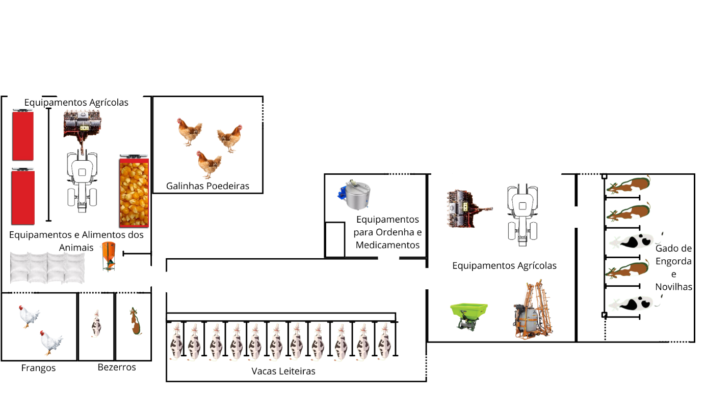

Fonte: produção dos pesquisadores

Após a concepção de como está o *layout* atual da propriedade, foi possível reformulá-lo utilizando técnicas que tragam um aumento na produtividade através da redução do desperdício de tempo e no melhor aproveitamento do espaço disponível. A proposta do *layout* reformulado se encontra a seguir na Ilustração 6.

Ilustração 6: Proposta do novo *layout*

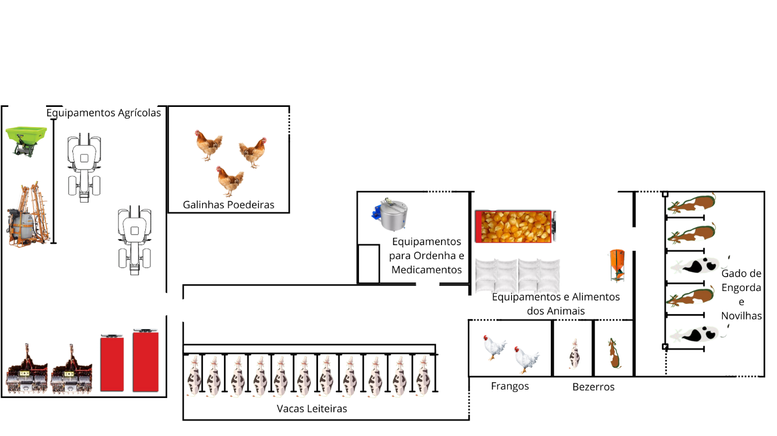

Fonte: produção dos pesquisadores

Com a implementação da nova proposta de *layout*, é perceptível uma melhora na questão de acessibilidade. Para Slack, Brandon-Jones e Johnston, o *layout* deve garantir que os equipamentos disponíveis estejam posicionados de forma acessível, para que seja possível o seu manuseio e para que possam ser realizadas limpezas e manutenções (Slack, Brandon-Jones e Johnston, 2018).

Na nova proposta sugerida a questão da acessibilidade é perceptível nos equipamentos agrícolas, onde eles estão posicionados de uma forma que é possível manuseá-los para que possam ser utilizados sem a necessidade de mover um outro equipamento. No *layout* atual que a propriedade utiliza, para retirar alguns equipamentos é preciso, primeiramente, retirar um outro que impede a passagem.

Outro aspecto que pode ser melhorado com a nova proposta é o melhor aproveitamento do espaço disponível. No *layout* atual não existe nenhum espaço livre, sendo até necessário mover mais de um equipamento para a realização de alguns serviços, já na nova proposta pode-se observar uma sobra de espaço nos equipamentos agrícolas e nos equipamentos e alimentos dos animais, sendo possível transitar de forma mais fácil e até podendo adquirir novos equipamentos futuramente.

Ainda, podemos destacar a redução da distância nos equipamentos e produtos necessário para a realização de um mesmo processo, o que impacta também na questão da ergonomia. Essa mudança pode ser percebida nos equipamentos e alimentos dos animais, que foram mudados de local para ficar centralizados com os ambientes que necessitam desses produtos para o seu funcionamento, ficou mais viável pois está mais perto do gado de engorda e novilhas, reduzindo o desperdício de tempo e melhorando a ergonomia, não sendo necessário transportar peso para uma distância muito grande.

Por fim, podemos observar um efeito com significado mais superficial, que seria a imagem que a propriedade transmite para as outras pessoas. Para Slack, Brandon-Jones e Johnston, o *layout* tem influência na imagem que uma organização transmite, esse planejamento do espaço físico ajuda a construir a marca da propriedade, podendo até trazer negócios mais vantajosos (Slack, Brandon-Jones e Johnston, 2018).

Todos esses aspectos que o layout ajuda a melhorar são importantes para que o dia a dia da propriedade se torne mais descomplicado, diminuindo os desperdícios de tempo, melhorando a ergonomia, contribuindo na acessibilidade e, tudo isso impacta na produtividade, trazendo melhores resultados.

3.3 REGISTRO DE ATIVIDADES

Atualmente, a propriedade não conta com nenhuma forma de registro de dados relacionados ao planejamento das atividades que serão executadas e do que já foi realizado. A utilização de ferramentas de registro contribui para que as atividades possam ser divididas da melhor maneira dentro do tempo disponível, ajuda no controle de quais atividades não foi possível concluir para alocar em uma nova data e pode ser utilizado como uma forma de armazenar as informações para, futuramente, ser possível revisar e analisar o que foi realizado em determinado período.

Diante disso, foi elaborada uma planilha, disponível na Ilustração 7, onde serão anotadas as atividades planejadas para cada dia, esse planejamento pode ser realizado no início de cada semana, e, no final de cada dia, será realizada a anotação de quais atividades foi possível concluir e possíveis observações como uma tarefa que precisou ser executada e não havia sido planejada e, também, caso alguma tarefa fique pendente pode ser anotada para planejar a sua execução em outra data.

Ilustração 7: Planilha de registro diário com relação das atividades planejadas, executadas e observações e pendências

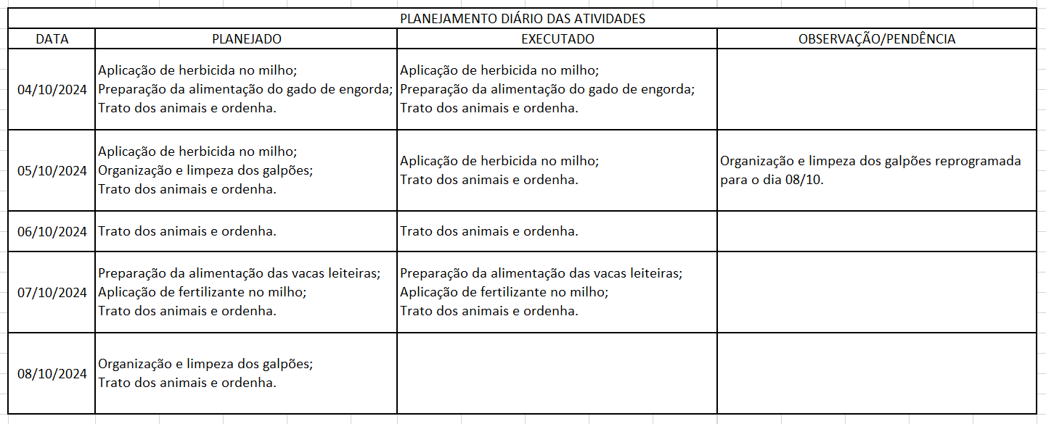

Fonte: produção dos pesquisadores

O planejamento das atividades seria realizado de forma semanal, onde, no início de cada semana, os proprietários se reuniriam para planejar e distribuir as tarefas durante a semana e, no final de cada dia, seria realizada a anotação do que foi possível executar e as observações e pendências. Também seriam marcadas reuniões a cada 3 meses para analisar e discutir sobre o que aconteceu naquele período, percebendo melhorias que podem ser implementadas para que o planejamento seja mais adequado.

Para Oliveira, ao implementar essa ferramenta de registro de atividades, a propriedade pode usufruir de um aumento da produtividade, melhoria no processo de tomada de decisões, fornecimento de melhores projeções das atividades que devem ser executadas e melhoria na execução das tarefas planejadas para o dia (Oliveira, 2013).

A produtividade da propriedade pode ser impactada de forma positiva, pois, ao se ter um planejamento das atividades que devem ser executadas naquele dia, é possível focar somente naquelas tarefas, o que pode levar a um desperdício menor do tempo empregado para realizar cada atividade e, consequentemente, aumentando a quantidade de serviços que podem ser realizados em um dia.

O processo de tomada de decisão pode ser facilitado com o uso dessa ferramenta, pois será dedicado um tempo no início da semana para realizar o planejamento de todas as atividades que precisam ser realizadas no decorrer daquela semana. Após esse planejamento, o dia a dia se torna mais fácil, pois tudo que precisa ser executado já está decidido, sendo necessário somente proceder na realização da atividade.

A projeção das atividades que devem ser executadas também se torna mais descomplicado, pois esse planejamento auxilia na alocação das tarefas estabelecidas para aquela semana da melhor maneira possível, distribuindo-as no tempo disponível e aproveitando o máximo de atividades que podem ser concluídas em um dia, consequentemente, conseguindo produzir mais em menos tempo.

A execução das tarefas planejadas pode ser realizada de uma forma mais eficiente, pois, ao iniciar o dia, já existe a definição do que precisa ser feito. Com isso, o trabalho é realizado focando só naquelas atividades do dia, levando a uma maior perfeição no que está sendo executado.

Por fim, é possível ressaltar a importância de ter documentado esse planejamento de atividades, para que, nas tarefas que são realizadas a cada ano, seja possível fazer uma comparação de um período a outro, analisando quais atividades precisaram ser executadas de forma igual e o que precisou ser implementado como algo novo que foi necessário executar.

3.4 FLUXOGRAMA

O fluxograma é uma representação gráfica de algum processo que é desenvolvido, na propriedade estudada foi analisado o processo do plantio dos grãos, que seria o soja, milho e trigo. Para Rocha e Nonohay, ele deve ser desenvolvido de “[...] forma simples, detalhada e direta, utilizando símbolos e setas que determinam o caminho lógico de cada atividade ou tarefa” (Rocha; Nonohay, 2016, p. 69).

Através disso, foi possível representar as etapas para que o processo de plantio de grãos seja concluído, utilizando a técnica do fluxograma, apresentado na Ilustração 8. Com isso, também foram constatadas algumas questões que podem ser implementadas para melhorar esse processo.

Ilustração 8: Fluxograma do processo de plantio dos grãos

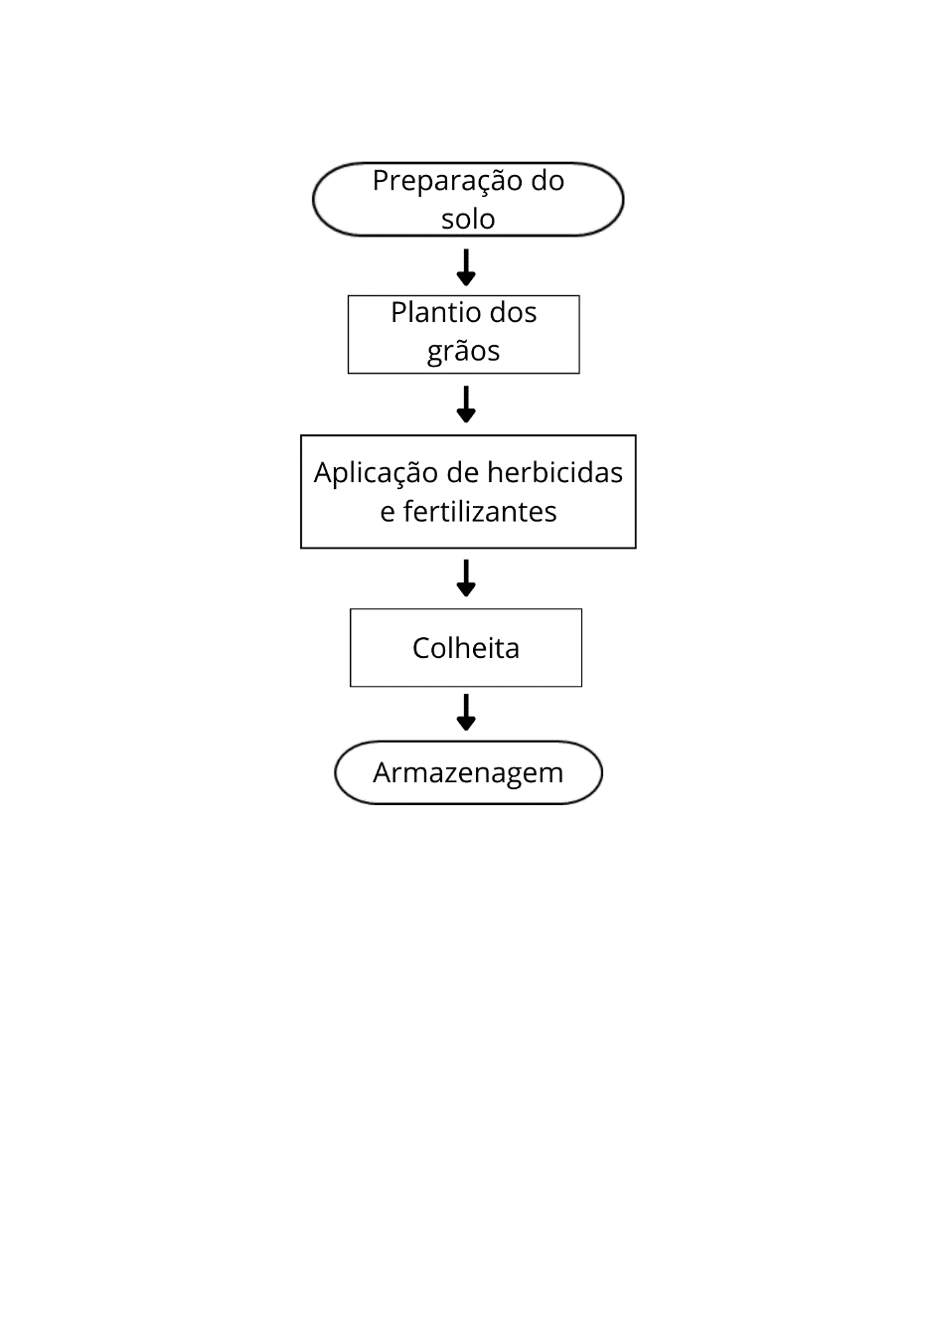

Fonte: produção dos pesquisadores

Para que esse processo seja concluído, inicia-se com a preparação do solo, aplicando herbicidas e fertilizantes se necessário, após é aguardado alguns dias e começa a etapa do plantio dos grãos. A partir do momento em que as plantas nascem até a sua colheita, é realizado um acompanhamento, onde são observadas as necessidades de aplicar herbicidas e fertilizantes. Quando as plantas estão maduras é realizada a colheita e o seu devido armazenamento.

Concluído esse processo, é aguardado em torno de 15 dias, para que seja realizado o plantio de uma nova cultura. Como uma sugestão de aprimoramento desse processo, aumentando a eficiência dentro do tempo disponível, seria que o plantio acontecesse logo em seguida à realização da colheita.

A utilização do fluxograma permite que sejam identificadas, de forma mais clara, as melhorias que podem ser implementadas em um processo, as falhas que possam estar acontecendo e, quando ocorre uma mudança, pode ser utilizado para realizar uma comparação do antes e depois.

Através da representação gráfica desse processo, foi possível constatar uma sugestão que pode melhorar o processo como um todo, que seria a realização do plantio logo após a colheita. Essa mudança impacta em uma redução no desperdício de tempo, pois, não seria necessário aguardar o período de 15 dias para iniciar um novo processo.

Também é possível destacar uma economia nos recursos que precisam ser adquiridos para que o processo possa acontecer. Com o plantio imediato após a colheita, pode ser realizada uma aplicação de herbicida a menos, pois, o solo não fica livre para que apareçam pragas antes do próximo plantio.

Ainda, foi possível analisar o fluxograma da produção leiteira, apresentado na Ilustração 9, onde foi destacado todos os processos necessários para que o leite possa ser comercializado.

Ilustração 9: Fluxograma do processo da produção leiteira

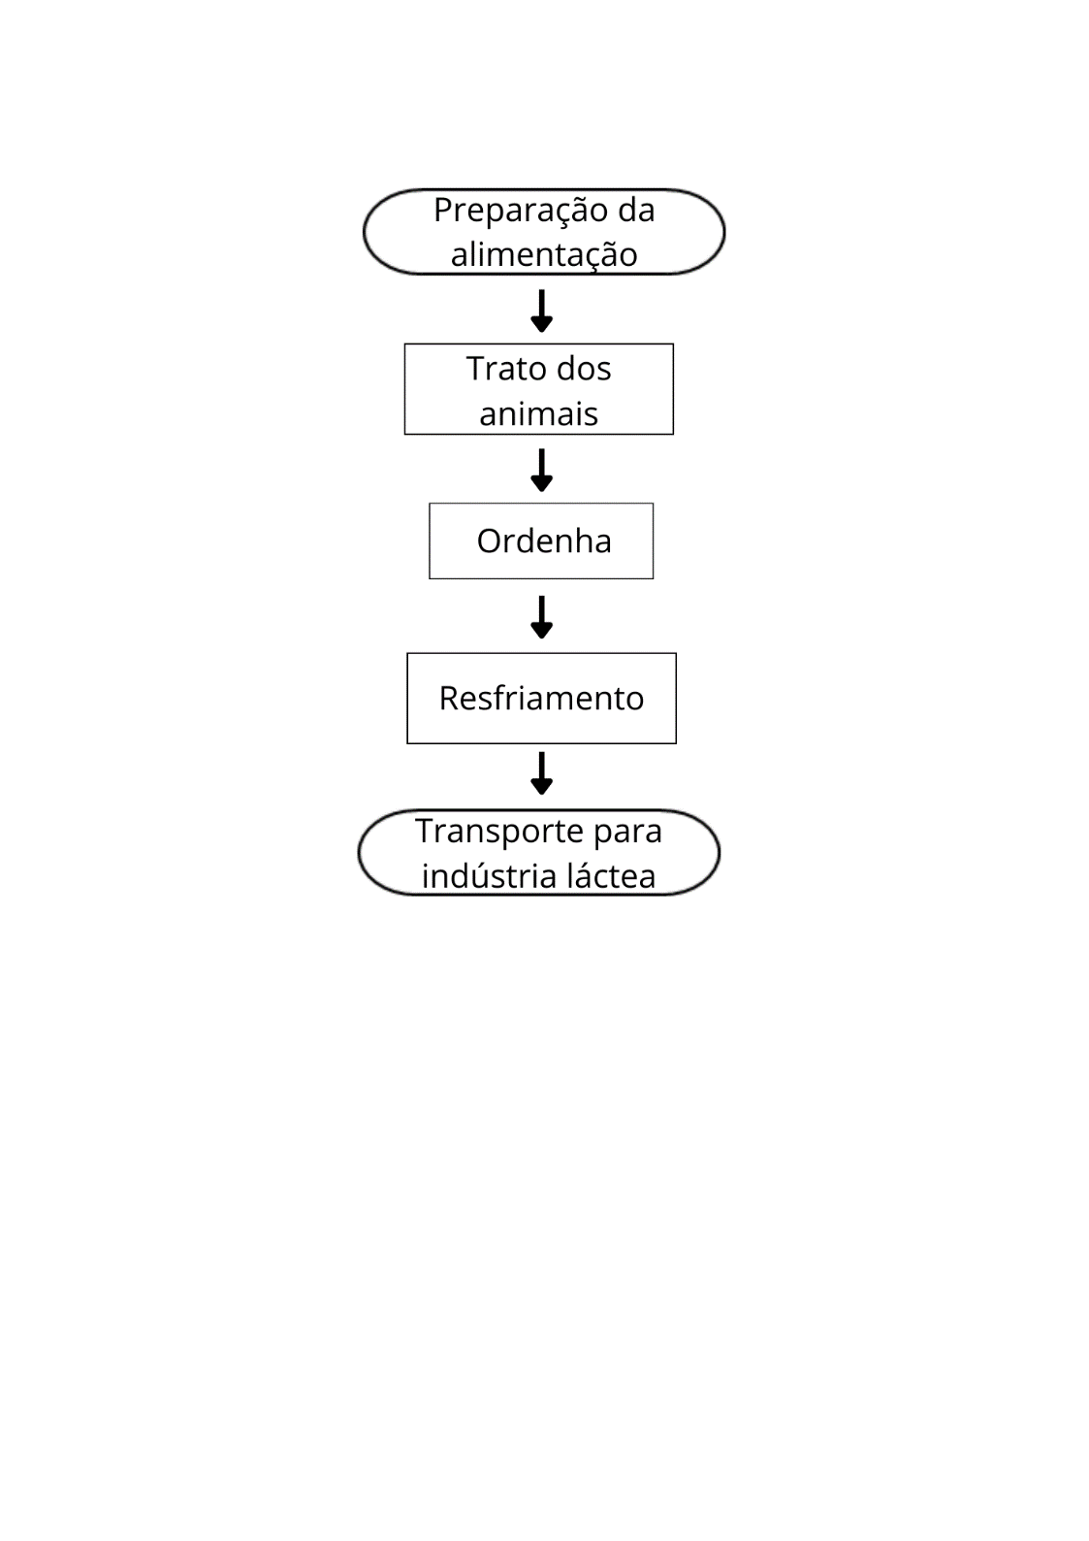

Fonte: produção dos pesquisadores

Para que todo o processo seja finalizado, inicia-se com a preparação da alimentação das vacas leiteiras, que inclui a pastagem, silagem, ração e sais minerais. Diariamente, é realizado o trato desses alimentos para os animais, em seguida é feita a ordenha, o leite passa para o resfriador, onde acontece o seu armazenamento e refrigeração para que, por fim, possa ser coletado e transportado para uma indústria láctea.

Um ponto a ser melhorado nesse processo seria a etapa da ordenha, atualmente a propriedade utiliza mecanismos que dependem de força manual, como a utilização de tarros para realizar o transporte do local da ordenha até o resfriador que armazena o leite, isso impacta em questões de ergonomia e aproveitamento de tempo disponível. Para que isso possa melhorar, é possível investir em tecnologias de ordenhadeiras canalizadas, que realizam o transporte diretamente da ordenha para o resfriador.

Com a implementação dessa tecnologia a questão da ergonomia dos trabalhadores seria impactada de uma forma extremamente positiva, pois, os esforços físicos seriam reduzidos de forma significativa. Ao longo do tempo, essa mudança traz resultados como a valorização de um ambiente melhor para trabalhar, redução nos custos que seriam gastos com saúde e melhora na qualidade de vida dos trabalhadores.

Outra mudança que aconteceria seria no aproveitamento do tempo disponível, com a utilização dessa ferramenta que transporta o leite diretamente ao resfriador, se obtém uma redução no tempo que era gasto para executar esse transporte manualmente, podendo aumentar o número de vacas em lactação e designar o mesmo tempo que antes era gasto na ordenha, impactando positivamente na produtividade da propriedade.

Para o fechamento da análise e interpretação dos dados, foi desenvolvido um relatório, disponível na Ilustração 10, apresentando os conceitos que foram analisados, sobre o *layout*, registro de atividades e fluxograma, a coleta de dados, o diagnóstico e as propostas de mudança.

Ilustração 10: Relatório das propostas sugeridas

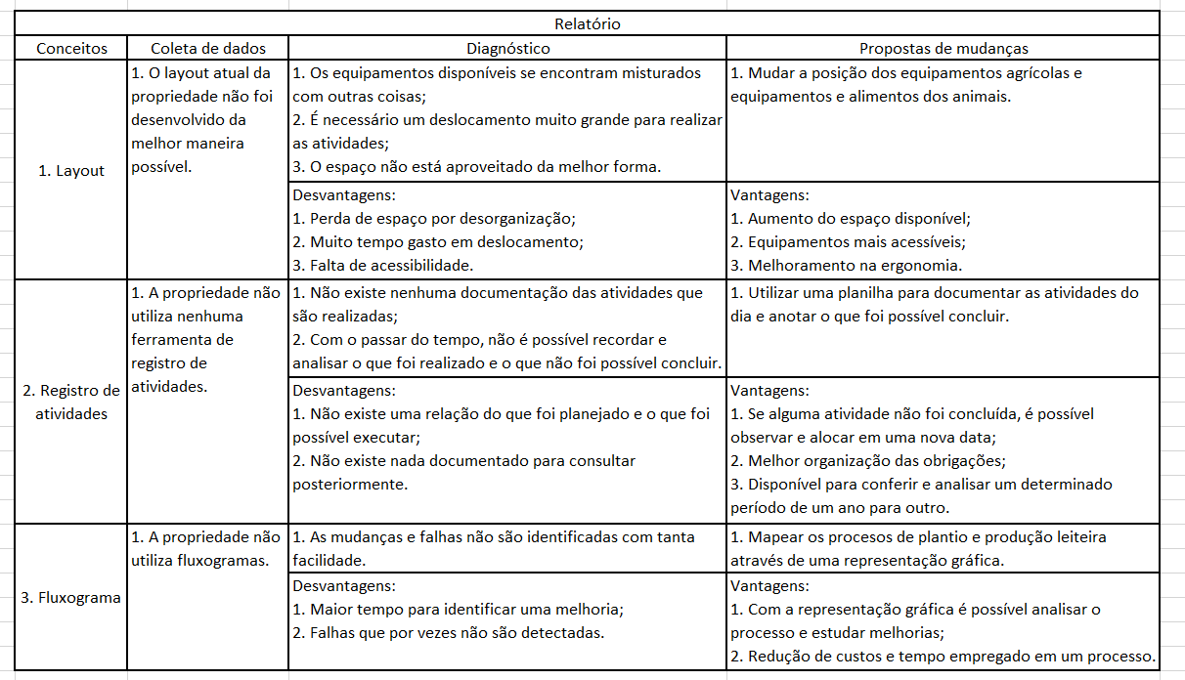

Fonte: produção dos pesquisadores

Desta forma, destacamos as propostas de OSM (Organização, Sistemas e Métodos) sugeridas, que seria o *layout*, registro de atividades e fluxograma, que contribuem para melhorar e acompanhar o dia a dia da propriedade. Sua utilização traz benefícios como redução de custos, redução no desperdício de tempo, melhoramento na acessibilidade, aproveitamento de espaço e, essas questões, ajudam no aumento da produtividade e melhorias para os proprietários trabalhadores.

CONCLUSÃO

A pesquisa foi realizada através de um estudo de caso sobre a OSM (Organização, Sistemas e Métodos) em uma propriedade rural de Cândido Godói/RS. A problematização da pesquisa buscou identificar como essas ferramentas podem contribuir para melhorar a eficiência nas atividades rurais da propriedade.

Através da pesquisa desenvolvida foi possível constatar que as ferramentas de OSM (Organização, Sistemas e Métodos), como o *layout*, registro de atividades e fluxograma, ao serem utilizadas na propriedade, impactam em diversas mudanças. Essas ferramentas auxiliam a evitar desperdícios, reduzir custos, ter mais agilidade na execução de tarefas e ter mais clareza nos passos para alcançar os objetivos, fazendo com que o trabalho se torne mais fácil e trazendo resultados positivos para a propriedade.

O *layout* atual da propriedade foi observado e, com isso, foi possível sugerir propostas de mudanças na disponibilização dos equipamentos dentro do espaço disponível. Essas mudanças impactam em uma melhora na acessibilidade dos equipamentos, o espaço seria aproveitado de forma mais eficaz, teria uma redução da distância nos equipamentos e produtos necessários para a realização de um mesmo processo, o que impacta na questão da ergonomia e, também, melhora a imagem que a propriedade transmite para as outras pessoas.

Em relação ao registro de atividades, foi constatado que a propriedade não utiliza nenhum método para documentar as atividades, sendo proposta a utilização de uma planilha que contribui para que as atividades possam ser divididas da melhor maneira dentro do tempo disponível, ajuda no controle de quais atividades não foi possível concluir para alocar em uma nova data e pode ser utilizado como uma forma de armazenar as informações para, futuramente, ser possível revisar e analisar o que foi realizado em determinado período.

Ainda, foi observado o fluxograma do plantio de grãos e da produção leiteira, no plantio de grãos a proposta de mudança sugerida, que seria a realização do plantio logo após a colheita, impacta em uma redução no desperdício de tempo e uma economia nos recursos que precisam ser adquiridos para que o processo possa acontecer. Na produção leiteira, foi sugerido um investimento em tecnologia na etapa da ordenha, através da instalação de ordenhadeira canalizada, isso contribui na ergonomia e no aproveitamento do tempo disponível.

Posteriormente, podem ser realizadas novas pesquisas sobre a contribuição das ferramentas de OSM (Organização, Sistemas e Métodos) em propriedades rurais. Para isso, pode ser levado em consideração diferentes tamanhos de propriedades, analisando se existe uma diferença entre quais ferramentas podem ser aplicadas em cada tamanho de propriedade e, também, aumentando o leque das ferramentas disponíveis sobre esse tema.

A pesquisa realizada contribui positivamente para a propriedade estudada, para a instituição de ensino e para os acadêmicos. A propriedade é beneficiada com sugestões de mudanças que trazem formas diferentes de executar os trabalhos e possibilitando um resultado mais satisfatório e assertivo. Para a instituição de ensino, é importante para que possa ser disponibilizado aos futuros acadêmicos que necessitarem ou se interessarem em realizar uma pesquisa sobre o assunto. Para os acadêmicos, ajudou a agregar conhecimento teórico e prático sobre o assunto e contribuiu para o aprimoramento profissional nesta área.

Mediante ao processo do estudo desenvolvido foi sugerido ao produtor que prosseguisse com a implementação, continuação e aprimoramento do *layout*, registro de atividades e fluxograma, para que seja possível visualizar uma análise no decorrer dos anos, bem como implementar planilhas para registrar as atividades do dia a dia, fluxogramas mais eficientes e *layout* mais vantajoso, assim conseguindo obter uma análise mais detalhada de toda produtividade, conseguindo evidenciar de maneira eficaz os processos, podendo tomar decisões mais assertivas, para melhorar o desempenho da propriedade.

REFERÊNCIAS

ABDALA, Márcio Moutinho. **Administração Estratégica**. São Paulo: Atlas, 2019.

AGRO PLANNING. **OSM ajuda produtores a melhorar resultados nas propriedades rurais**. Disponível em: <https://www.agroplanning.com.br/2018/09/03/osm-ajuda-produtores-melhorar-resultados-nas-propriedades-rurais/>. Acesso em: 25 maio 2024.

ALEXANDRE, Agripa Faria. **Metodologia científica: princípios e fundamentos**. 3. ed. São Paulo: Editora Blucher, 2021.

ARAÚJO, Massilon J. **Fundamentos de Agronegócios**. 6. ed. Rio de Janeiro: Grupo GEN, 2022.

BALLESTERO-ALVAREZ, María Esmeralda. **Manual de Organização, Sistemas e Métodos: Abordagem Teórica e Prática da Engenharia da Informação**. 6. ed. São Paulo: Atlas, 2015.

CARAVELA. **Cândido Godói – RS**. Disponível em: <https://www.caravela.info/regional/c%C3%A2ndido-god%C3%B3i---rs#:~:text=O%20PIB%20da%20cidade%20%C3%A9,p%C3%BAblica%20(11%2C8%25).>. Acesso em: 25 maio 2024.

CARREIRA, Dorival. **Organização, Sistemas e Métodos - Ferramentas para racionalizar as rotinas de trabalho e a estrutura organizacional da empresa**. 2. ed. São Paulo: SRV Editora LTDA, 2012.

CEPEA. **PIB do Agronegócio Brasileiro**. Disponível em: <https://www.cepea.esalq.usp.br/br/pib-do-agronegocio-brasileiro.aspx#:~:text=Apesar%20disso%2C%20considerando%2Dse%20o,8%25%20do%20PIB%20do%20Pa%C3%ADs.>. Acesso em: 25 maio 2024.

CHIAVENATO, Idalberto. **Administração para Todos - Ingressando no Mundo da Gestão de Negócios**. 3. ed. São Paulo: Grupo GEN, 2021.

CRUZ, Tadeu. **Manual de Planejamento Estratégico**. São Paulo: Atlas, 2017.

CRUZ, Tadeu. **Processos Organizacionais e Métodos**. 5. ed. São Paulo: Grupo GEN, 2021.

FACHIN, Odília. **Fundamentos de metodologia**. 6. ed. São Paulo: Saraiva, 2017.

LAKATOS, Eva Maria. **Fundamentos de Metodologia Científica**. 9. ed. São Paulo: Atlas, 2021.

MARCONI, Marina de Andrade; LAKATOS, Eva Maria. **Metodologia Científica**. Rio de Janeiro: Grupo GEN, 2022.

MEDEIROS, Flávio Benilton da Silva. **Economia e Administração Rural**. Londrina: Editora e Distribuidora Educacional S.A., 2019.

MEU ARTIGO. **ORGANIZAÇÃO SISTEMAS E MÉTODOS**. Disponível em: <https://meuartigo.brasilescola.uol.com.br/administracao/organizacao-sistemas-metodos.htm>. Acesso em: 11 maio 2024.

NEUMANN, Clóvis. **Projeto de Fábrica e Layout**. Rio de Janeiro: Grupo GEN, 2015.

OLIVEIRA, Djalma de Pinho Rebouças. **Planejamento Estratégico: Conceitos, Metodologia e Práticas**. 35. ed. Barueri: Atlas, 2023.

OLIVEIRA, Djalma de Pinho Rebouças. **SISTEMAS, ORGANIZAÇÃO E MÉTODOS: Uma Abordagem Gerencial**. 21. ed. São Paulo: Atlas, 2013.

ROCHA, Henrique Martins; NONOHAY, Roberto Guedes. **Administração da produção**. Porto Alegre: SAGAH, 2016.

SLACK, Nigel; BRANDON-JONES, Alistair; JOHNSTON, Robert. **Administração da Produção**. 8. ed. Rio de Janeiro: Atlas, 2018.

SYGMA SISTEMAS. **Administração Rural: conceito, princípios e dicas para o produtor**. Disponível em: <https://www.sygmasistemas.com.br/administracao-rural/>. Acesso em: 27 abr. 2024.

1. Acadêmica do Curso de Administração - 8º Semestre. Faculdades Integradas Machado de Assis. marielinaumann@gmail.com
2. Acadêmico do Curso de Administração - 8º Semestre. Faculdades Integradas Machado de Assis. martingabrielhz3@gmail.com
3. Mestre em Gestão Estratégica de Organizações. Orientador. Professor dos Cursos de Administração e Ciências Contábeis. Faculdades Integradas Machado de Assis. lheckler@bol.com.br